**Buzzer(Ηχείο)**

Σε αυτόν τον οδηγό θα εξηγήσουμε την χρήση ενός μικρού μονοτονικού ηχείου, κοινώς **buzzer**, με το Arduino.

Τέτοια ηχεία συναντάμε σε υπολογιστές, ξυπνητήρια, σε συστήματα συναγερμού ακόμα και στα πληκτρολόγια των ATMs.  
Επίσης θα εξηγήσουμε πως να χρησιμοποιούνται οι συναρτήσεις tone() και noTone().

Παραδείγματα για εξάσκηση που μπορείτε να βρείτε και να πειραματιστείτε στο Arduino ide επιλέγοντας examples-Digital:

1)toneMultiple

2)toneMelody

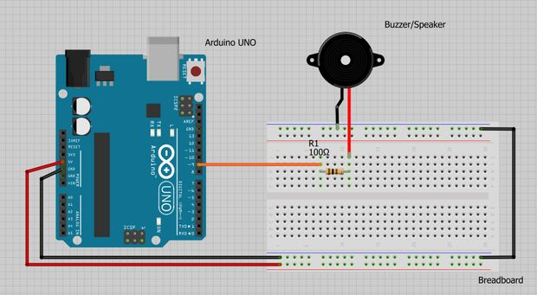

**Πως λειτουργεί;**

Είναι αρκετά απλό, με την **tone(buzzer,1000)** στέλνουμε ένα σήμα 1KHz στο pin 9 με διάρκεια ενός δευτερολέπτου χρησιμοποιώντας την εντολή delay(1000) και με την **noTone(buzzer)** σταματάμε αυτό το σήμα. Η διαδικασία επαναλαμβάνεται μέσα στην loop() δημιουργώντας έτσι έναν ήχο μπιπ-μπιπ.  
*(μπορεί επίσης να γίνει χρήση της συνάρτησης tone(pin, frequency, duration).*

1. Ονομάστε το pin 9 του Arduino, Buzzer.
2. Στην αρχικοποίηση δηλώστε να αποτελεί έξοδο.
3. Σε επαναληπτική διαδικασία, δώστε συχνότητα 1 KHz να ακούγεται για 1 δευτερόλεπτο και στη συνέχεια για 1 δευτερόλεπτο να σταματά ο ήχος.
4. Μπορείτε να πειραματιστείτε και με άλλες συχνότητες ήχου.